Математика 6 клас
Тема уроку:Узагальнення знань і вмінь учнів по темі «Відношення і
пропорції»
Мета: узагальнити і систематизувати знання і вміння учнів про відношення і пропорції; сприяти формуванню та розвитку логічної компетенції учнів; виховувати позитивні риси особистості, почуття патріотизму та любові до рідного краю, екологічну культуру, відповідальне ставлення до навколишнього середовища.
Обладнання: презентація, проектор, портрет Т.Г.Шевченка.
Тип уроку: урок-подорож.
Хід уроку.

І. Організаційний етап.
Клас поділяється на три команди. Гра відбувається в 7 етапів. На кожному етапі команди отримують завдання. Результати заносяться до таблиці 1.
Таблиця 1
 | 1 | 2 | 3 | 4 | 5 | 6 | 7 | всього | місце
І команда
ІІ команда
ІІІ команда

Якщо на етапі команда зайняла І місце, то вона отримує 3 бали, ІІ – 2 бали, ІІІ – 1 бал.

ІІ. Мотивація навчальної діяльності. Повідомлення теми і мети уроку.
Діти, запрошую вас до мандрівки. Мандрівки у часі і просторі. Подорожувати ми будемо по семи чудесах. Але не світу, не України, а нашої малої Батьківщини – села Новомиколаївка. Згідно опитування, проведеного у серед учнів, батьків, учителів, до семи чудес Новомиколаївки ввійшли: амбулаторія сімейного лікаря, школа, ставок, криниці, ліси, кургани, ботанічний заповідник.
Ви знаєте, що зараз іде підготовка до святкування річниці народження Тараса Григоровича Шевченка і нашу сьогоднішню подорож я пропоную приурочити до цієї дати.
Тихесенько вітер віє,
Степи, лани мріють,
Між ярами над ставами
Верби зеленіють.
Сади рясні похилились,
Тополі по волі
Стоять собі, мов сторожа,
Розмовляють з полем.
І все то те, вся країна,
Повита красою,
Зеленіє, вмивається,
Дрібною росою…
Т. Г. Шевченко
Немов би поет побував у нашому селі і написав про нього.
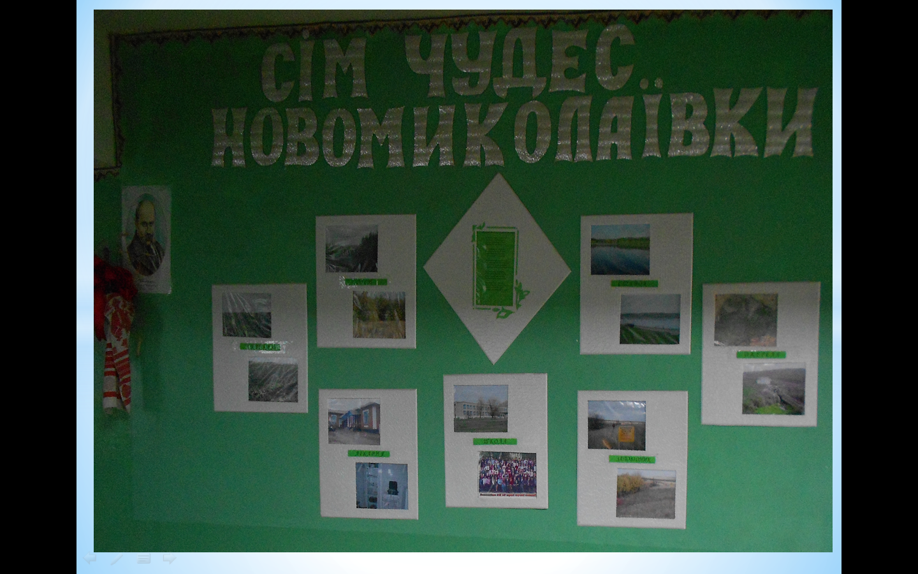

Слайд 1

ІІІ. Узагальнення знань і вмінь учнів.
Подорож до семи чудес Новомиколаївки.

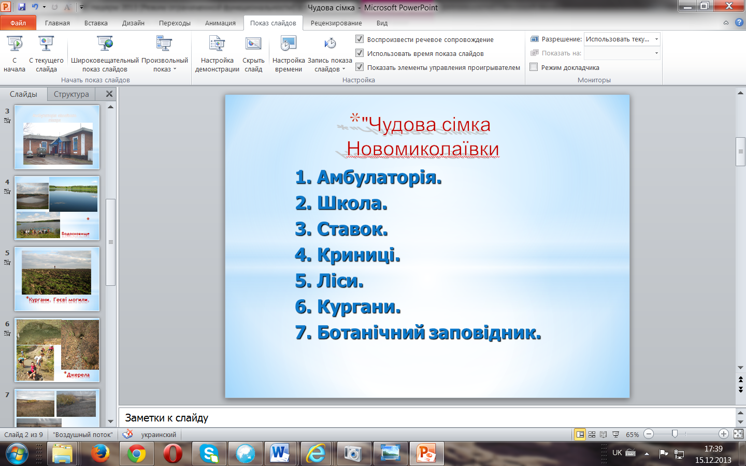

Слайд 2

1 етап. Амбулаторія сімейного лікаря.
Для того, щоб дізнатися про історію цього закладу, вам необхідно розв’язати рівняння.
- 7,5 : х = 15 : 10; ( х=5)
- 3,5 : х = 1,4 : 2; ( х=5)
- 10,5 : х = 4,2 : 2. ( х=5)
Ця будівля є однією з найвизначніших у селі і за своєю важливістю, і за віком, і за дуже цікавою історією. У 1902 році з червоної цегли місцевого виробництва, що випалювалась на кустарному цегельному заводі Павла Васильовича Григорова у селі збудували нове приміщення земської школи, де розміщувалось і працювало перше земське училище. Станом на 1918 рік в цьому закладі навчалось 144 учні. Шкільні предмети викладались російською мовою. У 1917 році харківська дворянка Олександра Олександрівна Склабінська, що працювала вчителем в училищі, за власною ініціативою запровадила в молодшому відділенні навчання українською мовою.
Медичний заклад тут відкрився у 1978 році, а до цього - 76 років були заклади освіти. Невеличкий колектив медичних працівників обслуговує три сільські ради до яких входить п’ять населених пунктів.

2 етап. Водосховище
Новомиколаївське водосховище збудоване в долині р. Гусинка на північній околиці с. Новомиколаївка (біля колишнього с. Шипшинівка) за 11 км від гирла річки і здане в експлуатацію в жовтні 1982 р. Площа водосховища 58,5 га, довжина 2,25 км, ширина 350 м, повний об’єм води 1,41 млн. м³. Використовується для вирощування товарної риби, а в кінці минулого століття воду використовували для зрошування полів. Внаслідок замулення водойма щорічно втрачає 1% свого об’єму. Порахуйте, яким буде об’єм водосховища через рік. (Відповідь 1395900 км³)

3етап. Кургани.
А для того, щоб дізнатися більше про третє чудо Новомиколаївки, перевірте, чи правильні пропорції.
І. 24 : 30 = 28 : 35; ( так) ІІ. 2,5 : 2 = 40 : 32; (так) ІІІ. 9 : 27 = 3 : 12; (ні)
5 : 2 = 10 : 4. (так) 8 : 2 = 24 : 6. (так) 7 : 2 = 35 : 10 (так)
Вигідне географічне положення – помірний континентальний клімат, родючі ґрунти, достатня кількість вологи, багаті різнотрав’я, долини річок і балок – здавна привернули увагу наших предків, які почали освоювати територію сучасної Новомиколаївської сільської ради кілька тисячоліть тому. Свідченням їх життя в цьому краї є понад 20 курганів, що збереглися навколо села до наших днів.
Майже всі Новомиколаївські кургани безіменні, і тільки група курганів
(зараз сильно пошкоджені) разом з майданом на межі Куп’янського і
Шевченківського районів іменуються Геєвими могилами. Є різні версії
походження цього топоніму. Коли саме вони утворилися - поки що нерозгадана таємниця, оскільки археологічні розкопки в цій місцевості ніколи не проводилися, що й не дозволяє точно визначити вік курганів і їх походження. При цьому слід враховувати, що майже всі новомиколаївські кургани розорюються, поступово знижуються і в майбутньому вони можуть бути безповоротно втрачені для науки.

4 етап. Державний ботанічний заповідник «Новомиколаївський».
Заповідник створений 21 березня 1995 року рішенням Харківської обласної ради з метою збереження і відтворення природного комплексу рідкісних та зникаючих видів рослин у балці Сараневата (басейн р. Гусочка). Загальна площа заказника 47,7га. Завдання ботанічного заказника – збереження і відтворення залишків цілинної степової рослинності, рослин та тварин, занесених до Червоної книги України та обласного списку рідкісних рослин.
В ботанічному заказнику охороняються 4 рослини занесені до Червоної книги України та 7 видів рослин, занесених до Червоного списку Харківської області.
Завдання командам – розшифруйте назву однієї з цих рослин знайшовши відношення та скориставшись таблицею 2:
- 0,8: 0,2; 2) 0,3: 0,06 3) 432 г : 5,4 кг; 4) 1 год : 24 хв;
5) 13 : 50; 6) 9,6 : 0,16; 7) 8 м : 1 км; 8) 3 дм : 5 см
Таблиця 2
0,25 | 0,08 | 5 | 6 | 0,008 | 4 | 2,5 | 497,5
ц | р | о | т | і | г | и | в

Це горицвіт. Інші рослини з цього списку: ковила волосиста, ковила Лессінга, ковила периста, сон лучний, астрагал пухнастоквітковий, анемона лісова, гіацинтик блідий.

5 етап. Джерела.
Щоб дізнатися, що нас чекає на 5 етапі, проведемо «ланцюг запитань». Команди задають одна одній питання по вивченій темі.
В нашому селі є багато джерел, криниць та копанок. Кожна з них має свою цікаву історію. Та найбільш відомі, навіть за межами району – знаменита Сажалка – знаходиться на лівому схилі Грузької долини, нижче греблі ставка, на південно-західній околиці с. Новомиколаївка. За розповідями місцевих жителів, вода цього джерела має цілющі властивості. Також користується великою популярністю вода з Семенової криниці, що знаходиться в балці Семенів Яр. Аналіз води: слабо мінералізована столово-лікувальна вода. Відомі також Байдачанська криниця, Липчанська криниця, криниця «Старостине», Власівське джерело.

6 етап. Ліси.
Розв’яжіть задачу.
Посадка з 400 молодих тополь на листках за літо затримує 340 кг пилу, а посадка липи – 2/5 частини того, що затримує тополя. Скільки пилу затримує посадка липи з 400 дерев ? Скільки пилу затримує одне дерево липи, тополі?
( Відповідь: 136 кг; 0,34 кг; 0,85 кг )
У верхів’ях глибоких балок нашого села зростають дубові байрачні ліси. Деревостій байрачних лісів становлять дуб звичайний, в’яз листуватий, липа серцелиста, ясен високий та звичайний, клен польовий, груша звичайна, в’яз гладенький. Соснові ліси в нашій місцевості насаджувались в 1975-1985 рр.
Полезахисні лісопосадки насаджені в нашому селі переважно в 1930-1950 рр. для снігозатримання та боротьби з вітровою ерозією ґрунтів. Тепер лісосмуги є невід’ємною складовою степового краєвиду. Тополі, липи, клени, акації насаджені в 4-8 рядів і є межами полів. Прияружні та прибалкові лісосмуги насаджені в другій половині ХХ сторіччя на схилах балок, річкових долин, та у верхів’ї ярів для захисту сільськогосподарських земель від водної ерозії, захисту схилів балок та долин від розмивання текучими водами. Ліси сприяють перерозподілу вологи, зменшують витрату її на випаровування; поліпшують склад ґрунтів та запобігають ерозії, пом’якшують клімат, виконують роль біологічного очисника повітря.

7 етап. Школа.
Про цей об’єкт ви самі багато чого знаєте, бо проводите тут багато часу : навчаєтесь, розвиваєтесь, відпочиваєте.
Останнє завдання командам.
Розв’яжіть задачу.
Приміщення школи було відкрите у 1977 р. Будівля розрахована на 380 учнів, але на сьогоднішній день їх навчається 105 і в дитячому садочку, який відкрито в приміщенні школи, 35 вихованців. Розрахуйте відсоток використання проектної потужності.

ІV. Підсумок уроку.
Підведення підсумків. Визначення переможців.
Діти, сьогодні ми з вами познайомились із Новомиколаївськими чудесами. І, я сподіваюсь, ви усвідомлюєте, що наш обов’язок – берегти і примножувати творіння природи і людських рук. Я впевнена, що будь-який із об'єктів може і повинен стати темою окремого, дослідження, а також охорони і піклування з боку всіх односельців.

V. Домашнє завдання.

Повторити теоретичний матеріал теми, скласти кросворд або тести по вивченій темі.

